Bước 0 : Download Crystal Report for Visual Studio 2010 va cài đặt: http://scn.sap.com/docs/DOC-7824

Bước 1 : Copy các Font từ thư mục QuanLyNhanSu / bin / Debug / Font vào thư mục Font trong Control Panel

Bước 2 : Attach Database vào SQL Server 2005 Management Studio

Bước 3 : Chạy đoạn srcipt trong thư mục QuanLyNhanSu / bin / Debug / File/script.sql

Bước 4 : Chạy file QuanLyNhanSu.sln

Hướng dẫn cách Attach Database vào SQL Server Management Studio:

-- Đăng nhập vào SQL Server Management Studio ( có thể đăng nhập vào SQL Server Management Studio bằng quyền Window Authentication hoặc quyền “sa” đều được)

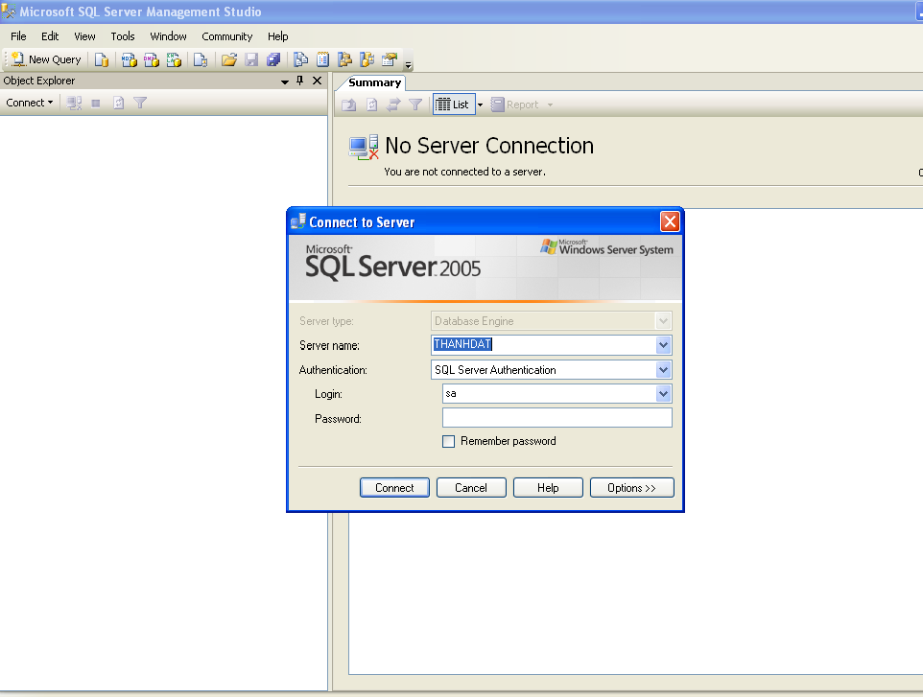

-- Đăng nhập vào SQL Server Management Studio

-- Click chuột phải vào Database chọn Attach…
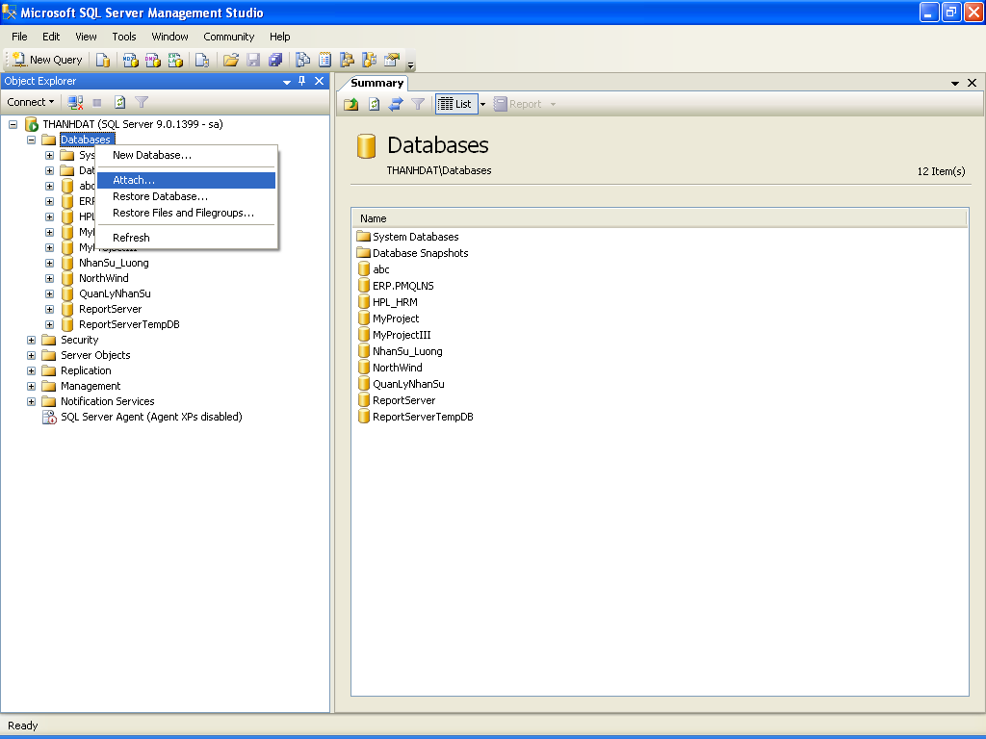

-- Chọn Add và sau đó chỉ đường dẫn đến file QuanLyNhanSu.mdf và Click OK

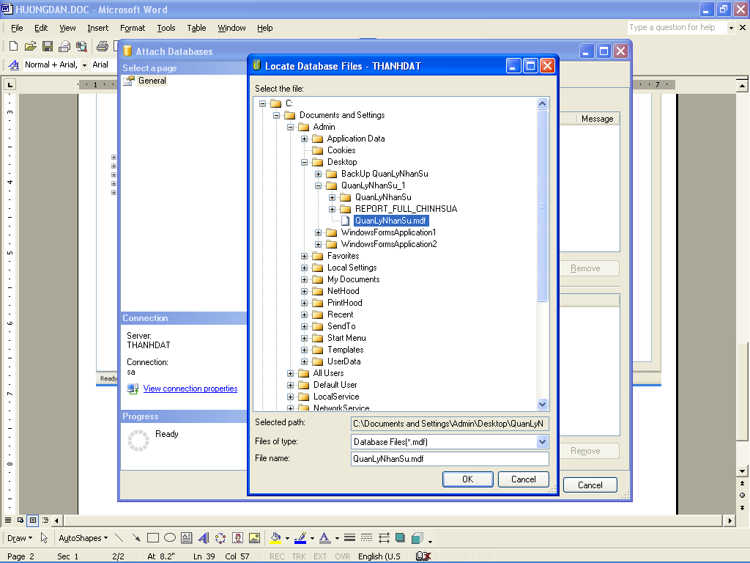

-- Đến đây chúng ta đã Attach thành công Database.

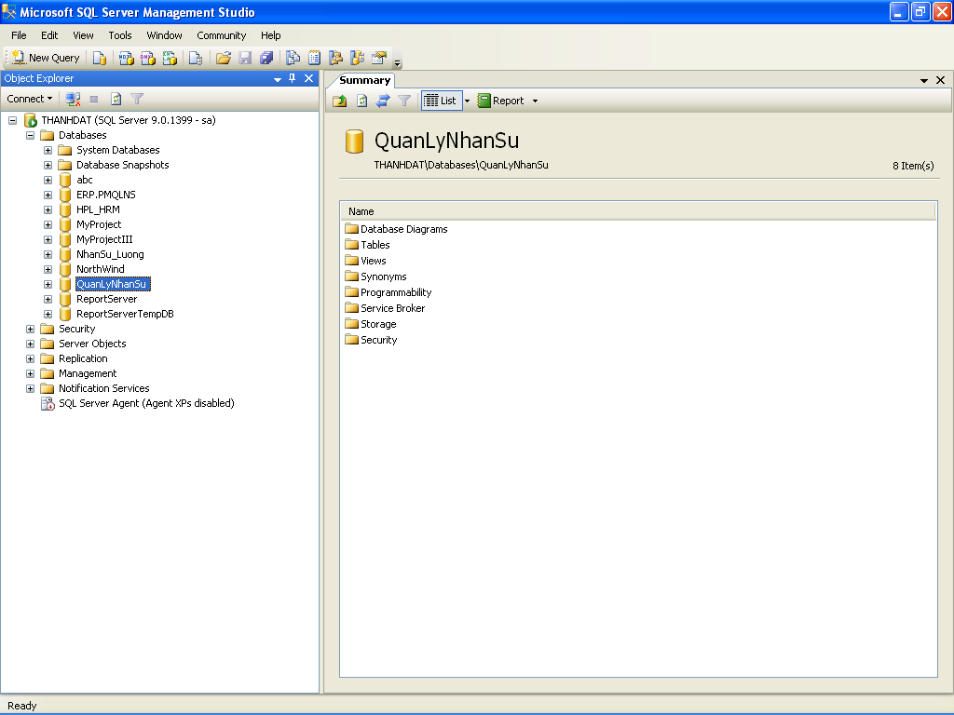

HƯỚNG DẪN CHẠY SCRIPT TRÊN SQL SERVER MANAGEMENT :

- Double click vào file script.sql trong thư mục
QuanLyNhanSu / bin / Debug/File / script.sql

- Đăng nhập vào SQL Server Management Studio như đã hướng dẫn ở trên

- Bôi đen tòan bộ đoạn script và click vào ! Execute

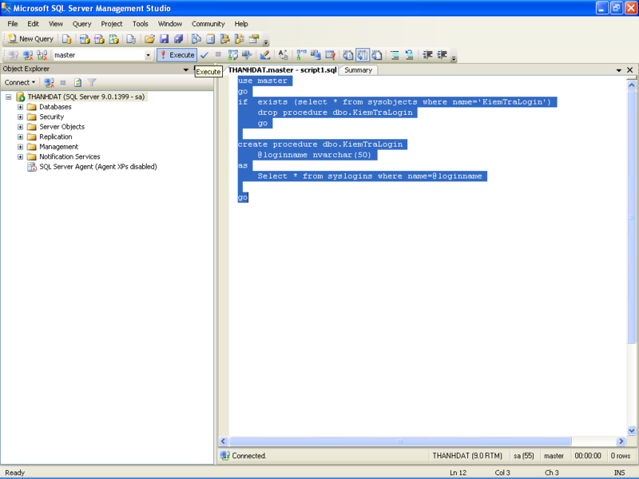

---o0--HẾT--0o---

Hướng dẫn cấu hình CSDL :

- Chọn Server Name : Chọn Server bạn muốn kết nối cơ sở dữ liệu.

- Nhập User Name : Nhập vào “sa” (Nếu không chọn quyền Window Authentication)

- Nhập Password : Nhập Password của Server bạn vào (Nếu không chọn quyền Window Authentication)

- Chọn Database : Bạn chọn database “QuanLyNhanSu” (Bạn vừa attach vào lúc nãy)

- Click OK để vào chương trình.

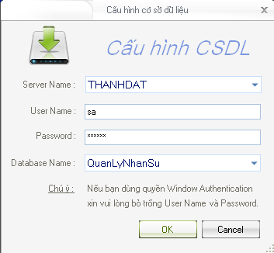

Lưu ý : Nếu bạn chọn quyền Window Authentication thì User Name và Password sẽ ở trạng thái ẩn (Invisible).

Webiste: https://codefly.vn/quan-ly-nhan-su/189

Sau khi cấu hình cho lần chạy đầu tiên, chương trình sẽ tự động lưu cấu hình xuống file config.txt trong thu mục bin.Bạn sẽ không cần tùy chỉnh cho lần sử dụng tiếp theo.

Chúc bạn thành công !
------Hết-----

